2019年9月全国气候影响评价

概 述

2019年9月主要气候特点：全国平均气温为17.7℃，较常年同期（16.6℃）偏高1.1℃，全国平均降水量62.4毫米，较常年同期（65.2毫米）偏少4%。月内，华西秋雨南区开始偏早，影响显著；长江中下游气象干旱持续发展；江南、华南北部和华北部分地区出现高温天气；黑龙江、内蒙古等多地遭受风雹灾害；黑龙江和内蒙古部分地区遭低温冷冻害；受台风影响出现2次大范围强降雨过程。
一、基本气候概况与特点
1. 全国平均气温较常年同期明显偏高
2019年9月，全国平均气温为17.7℃，较常年同期（16.6℃）偏高1.1℃，为1961年以来第三高，仅次于2005年和2017年（图1）。东北、华北、黄淮中部和东部、江汉东部、江淮西部和北部、江南大部、西北地区中部及内蒙古、福建、西藏西部等地平均气温比常年同期普遍偏高1～2℃，其中华北东北部以及内蒙古、湖北东部、湖南东部、江西西北部等地平均气温较常年同期偏高2℃以上，局地偏高超过4℃（图2）。其中北京、吉林和内蒙古3省（区、市）平均气温均为1961年以来历史同期最高，湖北、湖南、天津均为次高，河北、辽宁、山东和新疆为第三高。
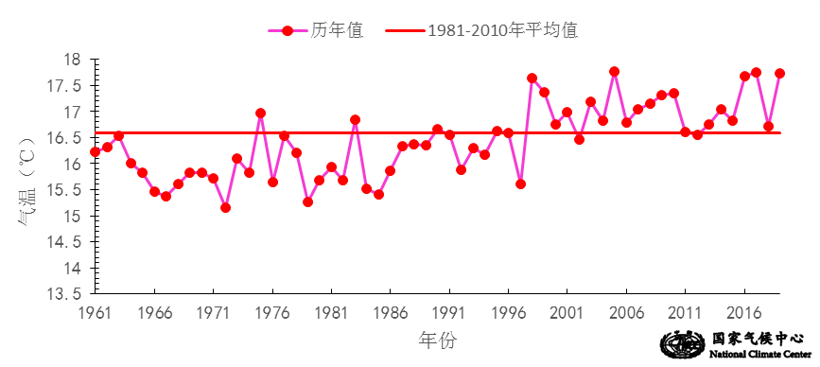

图1 9月全国平均气温历年变化（1961－2019年）
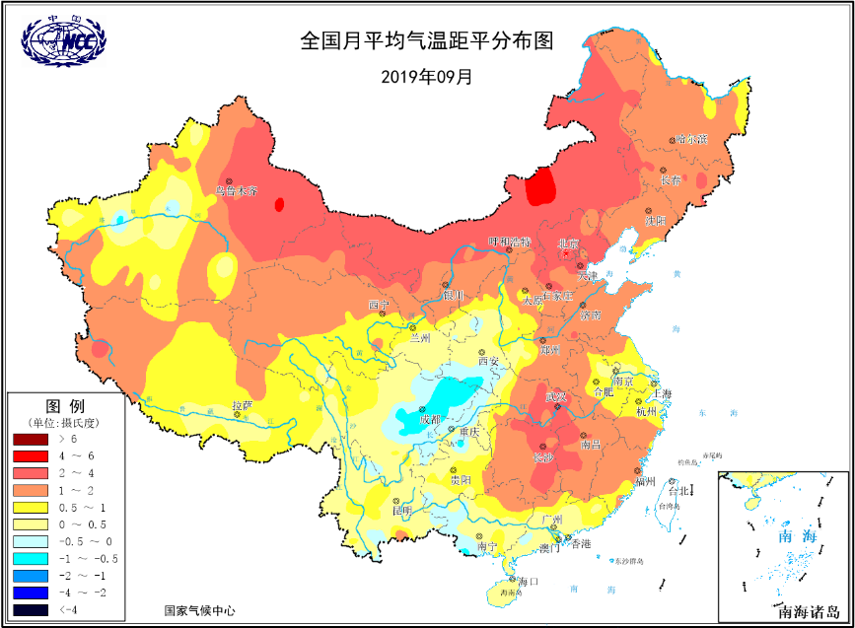
图2 2019年9月全国平均气温距平分布
2．全国平均降水量较常年同期略偏少
9月，全国平均降水量62.4毫米，较常年同期（65.3毫米）偏少4%（图3），湖北、福建降水量均为1961年以来历史同期第二少，安徽、湖南和江西均为第三少。从空间分布看，西北地区东南部、西南地区东部和中部、东南沿海部分地区以及海南等地全月降水量为100～200毫米，华西部分地区以及海南中东部、云南局部地区降水量为200～400毫米（图4左）；与常年同期相比，东北地区西部、华北东南部、黄淮大部、江淮、江南大部、华南大部及内蒙古东部、新疆东部等地降水量较常年同期偏少2至8成，其中黄淮东部、江淮大部、江汉东部、江南中北部及新疆东南部等地偏少8成以上；东北地区中东部、华北西部、西北地区中东部及新疆西部、四川西部和东北部等地降水偏多2成至1倍，局部地区偏多1倍以上（图4右）。
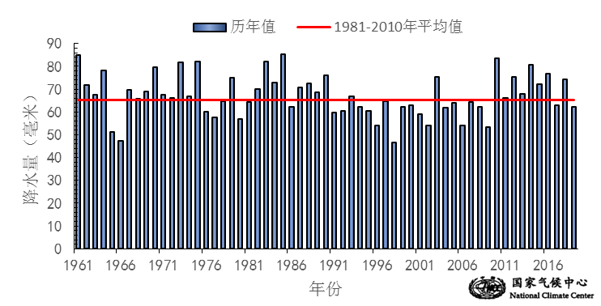
图3 9月全国平均降水量历年变化（1961－2019年）
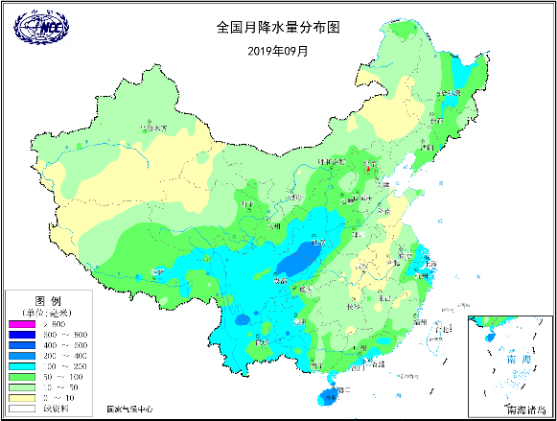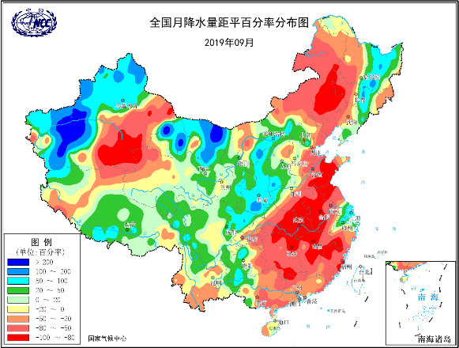
图4 2019年9月全国降水量分布图（左）及降水量距平百分率分布图（右）
3.日照时数东部地区较常年同期偏多，西部地区偏少
9月，除云南北部、四川东部和南部、陕西南部等地日照时数不足100小时外，全国其余大部地区普遍有100～300小时，其中内蒙古东北部超过300小时（图5）。与常年同期相比，东北地区北部以及内蒙古东北部、江淮西部、江汉东部、江南和华南大部日照时数偏多30～60小时，江南大部、华南东部以及内蒙古东北部、黑龙江东部等地偏多60小时以上。西北大部和西南大部地区日照时数偏少，其中新疆北部、青海西南部、四川部分地区和陕西南部等地偏少30～60小时，西藏局部地区偏少60小时以上（图6）。
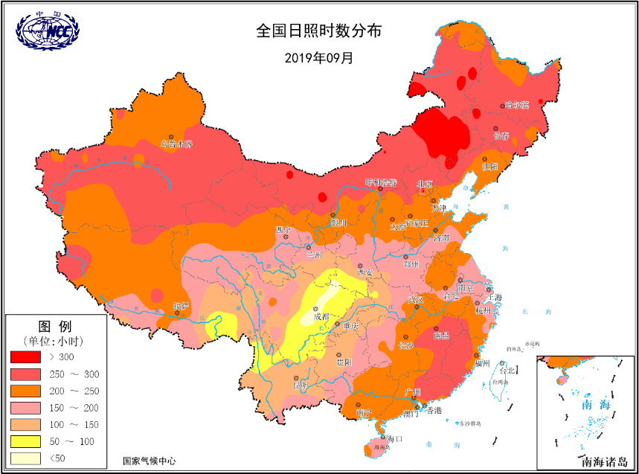
图5 2019年9月日照时数分布（小时）
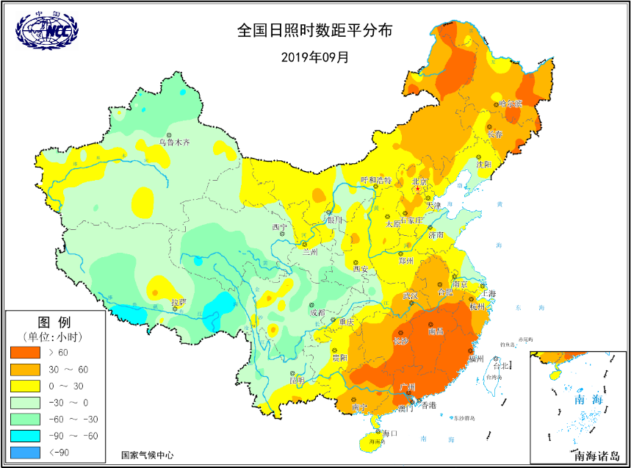
图6 2019年9月全国日照时数距平分布（小时）
二、极端气候事件监测及灾害影响评估
1．月极端事件监测
9月，全国共有31站极端日降水量达到极端事件监测标准,主要分布在四川、甘肃和贵州等地，其中四川古蔺（163.7毫米）、山西文水（93.9毫米）和甘肃静宁（86.1毫米）3站达到或突破历史极值（图7）；全国共有41站极端连续降水日数达到极端事件监测标准,主要分布在陕西、甘肃和四川等地，其中四川青川（19天）和黑龙江通河（13天）2站突破历史极值（图8）。
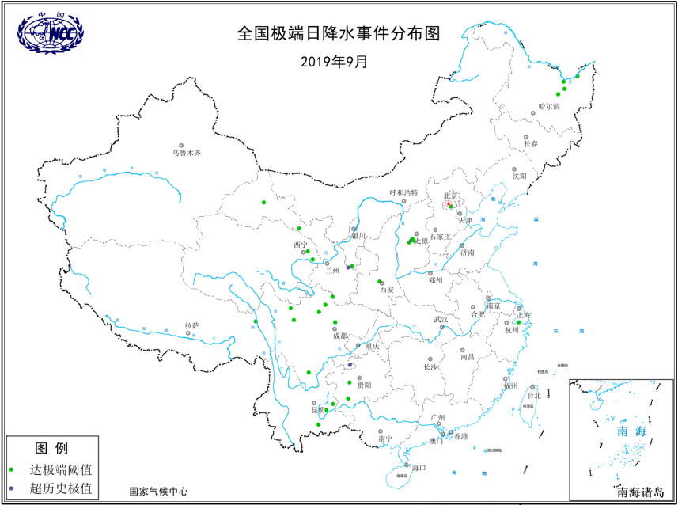
图7 9月全国极端日降水时间分布图

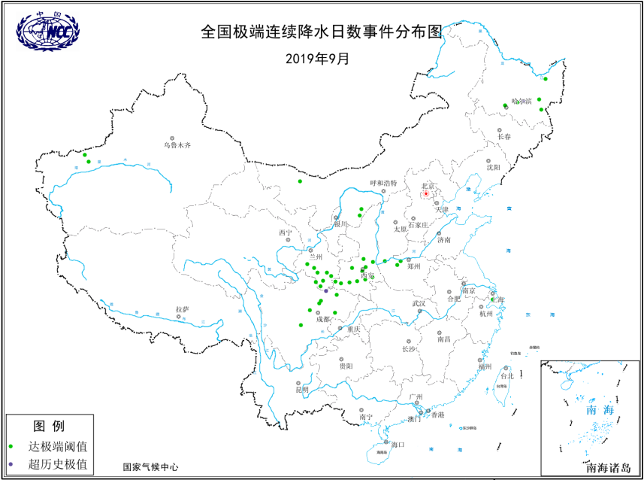
图8 9月全国极端连续降水日数事件分布图

2．华西秋雨南区开始偏早，影响显著

9月华西秋雨南区开始偏早，影响显著。8月27日,华西秋雨监测区南区（包括湖北西部、湖南西部、重庆、四川东部、贵州北部以及陕西南部）进入秋雨季，较常年（9月9日）偏早13天；北区（包括陕西南部大部、宁夏南部和甘肃南部）9月9日进入秋雨季，较常年（9月8日）偏晚1天。8月27日-9月30日，华西地区降水量普遍超过100毫米，其中陕西南部、四川东部、重庆西北部、云南中北部、贵州南部的部分地区有200～400毫米，四川、陕西局地超过400毫米。除华西秋雨区东部的部分地区降水量较常年同期偏少外，其余大部地区降水量明显偏多，其中陕西南部、四川东部、贵州北部等地降水量较常年同期偏多5成至1倍，局地偏多1倍以上。陕西南部、四川、重庆西部、贵州西部等地降水日数普遍有16～24天，局地超过24天；上述区域降水日数较常同期普遍偏多1～4天，局地偏多4天以上。陕西南部、四川北部和西南部的最长连续降水日数超过10天。华西秋雨南区进入雨季以来，绵绵秋雨中时有短时强降水和暴雨天气过程、局部大暴雨天气出现，有2次明显的大范围强降水过程，分别为9月7-11日和9月11-19日。

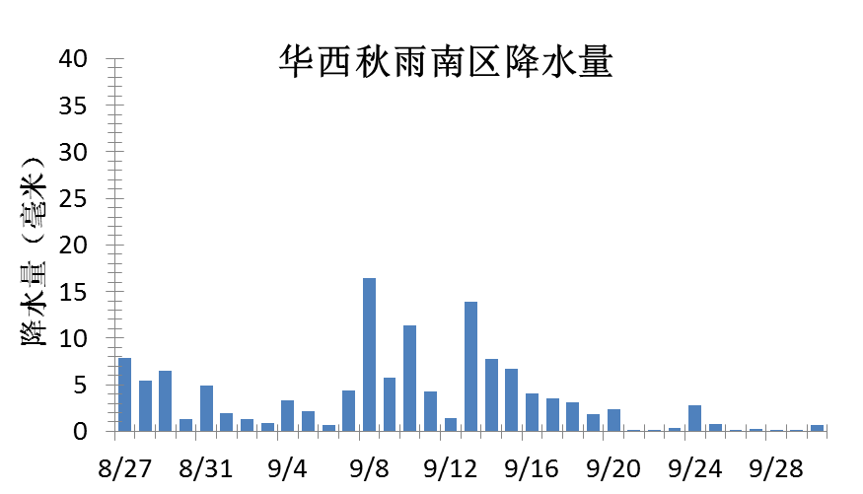
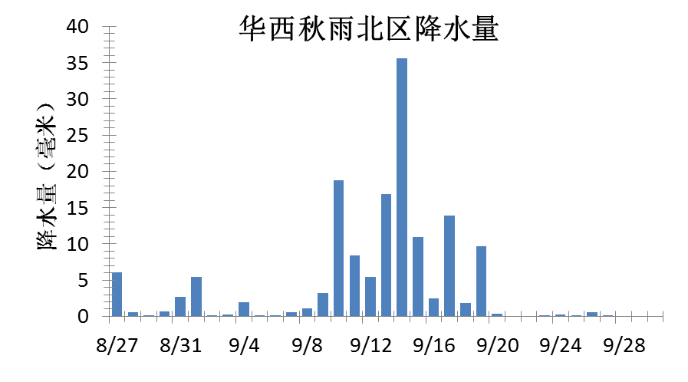
受秋雨强降水的影响，陕西、四川、重庆、贵州、甘肃、云南等地出现部分河流水位上涨、农田被淹、城镇出现严重内涝，局地还遭受山洪滑坡、泥石流等灾害，造成一定人员的伤亡和财产损失。9月8日以来，渭河、汉江流域上游多地出现多次暴雨过程，土壤趋于饱和，渭河、汉江干支流出现明显洪水过程，多条支流出现超警洪水。
图9 华西秋雨南区（左）北区（右）降水量逐日演变图（8月27日至9月30日）
3．长江中下游等地气象干旱持续发展
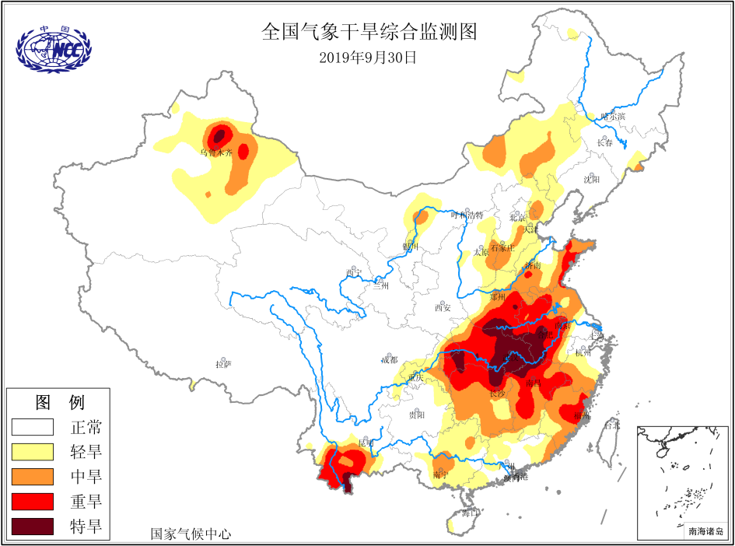
9月，黄淮中东部、江淮中西部、江南大部、华南北部等地降水量普遍不足30毫米，较常年同期偏少5～9成，湖北、福建降水量均为1961年以来历史同期第二少，安徽、湖南和江西均为第三少。同时，江淮西部、江南大部、华南北部等地气温普遍偏高1～4℃。受持续少雨和高温天气影响，黄淮大部、江淮中部和西部、长江中下游等地气象干旱持续发展。湖北、湖南、江西、安徽、福建、河南、云南南部等地出现中到重度气象干旱，其中湖北东部和西南部、江西北部、湖南东北部和安徽西南部达到特旱程度。截止至9月30日，鄂赣徽湘四省中旱以上面积达62.8万平方公里，重旱以上面积41.4万平方公里，特旱面积11.2万平方公里。鄂湘赣皖部分地区旱情较为严重，造成大量农作物减产或绝收，部分水库干涸,鄱阳湖水位持续偏低并提前进入枯水期，部分城乡居民饮水困难,森林火灾频发，局地森林火险等级高。
图10 2019年9月30日全国气象干旱综合监测图

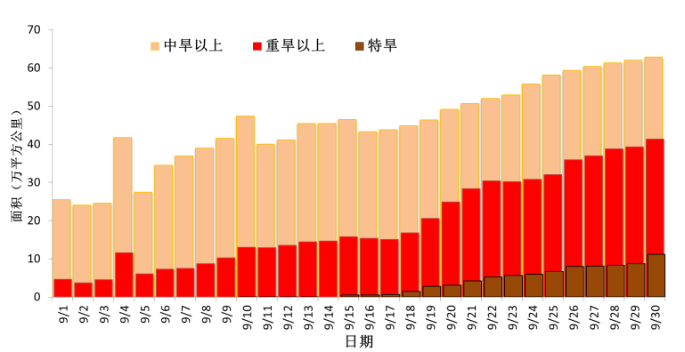
图11 湖北、湖南、江西、安徽四省中旱及以上等级气象干旱面积演变图

4．江南、华南北部、华北部分地区出现高温天气
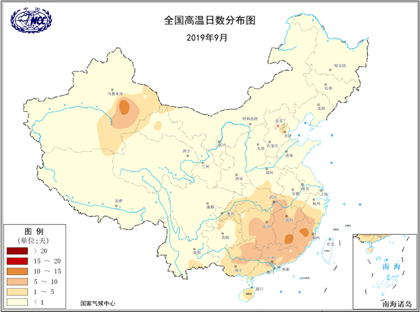
9月，东北大部、华北大部、江淮西部、江南大部、华南东部及内蒙古、甘肃西部、新疆东部等地最高气温较常年同期普遍偏高2～4℃，其中北京、天津、河北、湖北、湖南、江西等地有130站极端最高气温超过当地9月历史极值。江西、湖南、湖北、天津、北京、辽宁、吉林、内蒙古等8省（区、市）平均最高气温均为1961年以来历史同期最高。
图12 2019年9月全国高温日数分布图
9月全国平均高温日数（最高气温≥35℃）较常年同期偏多。江南、华南以及北京、天津、新疆等地出现高温天气，其中江西、湖南中部和南部、广东北部和东部、广西东北部、福建、新疆东部部分地区高温日数超过5天，江西、福建和新疆局地超过10天。湖南东南部、江西西部和南部、福建西部和新疆东部部分地区高温日数较常年同期偏多5～10天。
9月6-15日，江南大部、华南大部、华北部分、新疆部分地区出现最高气温35℃以上高温天气，江西西部、湖南东部等地最高气温超过38℃。9月8日，华北东部和南部局部地区、黄淮西部等地也出现35℃以上高温天气，北京丰台达38.1℃。
5．黑龙江、内蒙古、云南、甘肃、青海、宁夏、贵州等多地遭受风雹灾害
9月，我国共有黑龙江、内蒙古、云南、甘肃、青海、宁夏、贵州、河南、湖北、湖南、四川、山西、新疆、西藏等14省（区）遭受风雹灾害，部分地区损失较大。
1-2日，风雹造成黑龙江哈尔滨、齐齐哈尔、牡丹江等 4 市 5 个县（区）1.7 万人受灾，农作物受灾面积 7.5千公顷，直接经济损失3600余万元。
4-6日，风雹造成黑龙江和内蒙古东北部共5个县（市、区、旗）遭受强降雨，局地出现冰雹等强对流天气，引发洪涝、风雹灾害，5300余人受灾，农作物受灾面积20.6千公顷，其中绝收900余公顷，直接经济损失6900余万元。
13-14日，受短时强降雨、冰雹等强对流天气影响，云南部分地区遭受风雹灾害，昭通、丽江、大理三市（州）近3500人受灾，1人因房屋倒塌死亡，农作物受灾面积100余公顷，直接经济损失2400余万元。
24-27日，甘肃、青海、宁夏遭受洪涝风雹灾害，100余间房屋倒损，农作物受灾面积2.4千公顷，直接经济损失1300余万元。
27-29日，贵州省部分地区遭受风雹灾害，造成毕节市威宁彝族回族苗族自治县1.3万人受灾，农作物受灾面积800余公顷，直接经济损失1200余万元。
6．黑龙江和内蒙古部分地区遭低温冷冻害
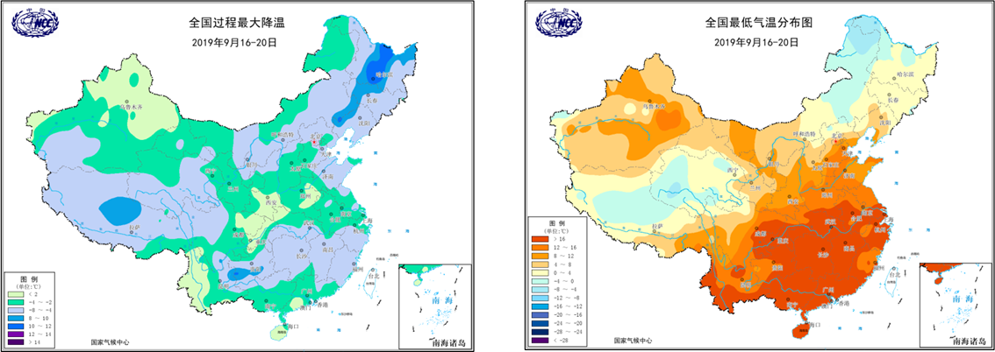
16-20日，受冷空气影响，内蒙古东部和东北大部地区降温幅度普遍有4～8℃，局部地区达8～12℃，内蒙古东北部和黑龙江西北部日最低气温低于0℃。内蒙古东北部和黑龙江部分地区遭受低温冷冻灾害，经济损失较大。
图13 2019年9月16-20日全国过程最大降温（左）及最低气温分布图（右）
16-20日，内蒙古东北部的赤峰、通辽和兴安等3市（盟）9 个县（区、旗）遭受低温冷冻灾害，32.4万人受灾，经济损失5.8亿元，农作物受灾面积167.9千公顷，其中绝收1.2千公顷，直接经济损失5.8亿元。
18-19日，黑龙江鸡西、伊春、黑河等3市5个县（市、区）地遭受低温冷冻灾害，造成玉米、水稻、大豆等农作物减产和部分房间损毁，9700 余人受灾，农作物受灾面积8.7千公顷，其中绝收100 余顷，直接经济损失6500余万元。
7．受台风影响出现2次大范围强降雨过程
9月，西北太平洋和南海共有6个台风生成，无台风登陆我国，但受台风外围云系降雨影响，我国出现2次大范围强降雨过程。1-4日，受台风“剑鱼”影响，广东南部、广西南部、海南等地降水量有50～100毫米，海南东部降水量超过100毫米，海南沿海、广东沿海和广西南部沿海出现7～9级阵风，造成海南省儋州市和屯昌、五指山、万宁等7个县（市）受灾，部分人员紧急转移安置5700余人受灾，5600余人紧急转移安置，直接经济损失近200万元。5-8日，受台风“玲玲”影响，东北地区中部和东部以及江苏南部、浙江北部和上海等地降水量有25～100毫米，其中东北地区中部降水量超过100毫米，黑龙江东北部出现大暴雨。造成吉林和黑龙江14 市（自治州）34 个县（市、区）5.5万人受灾，600余人紧急转移安置，100余间房屋不同程度损坏，农作物受灾面积63.9千公顷，其中绝收1.1千公顷，直接经济损失2.5亿元。
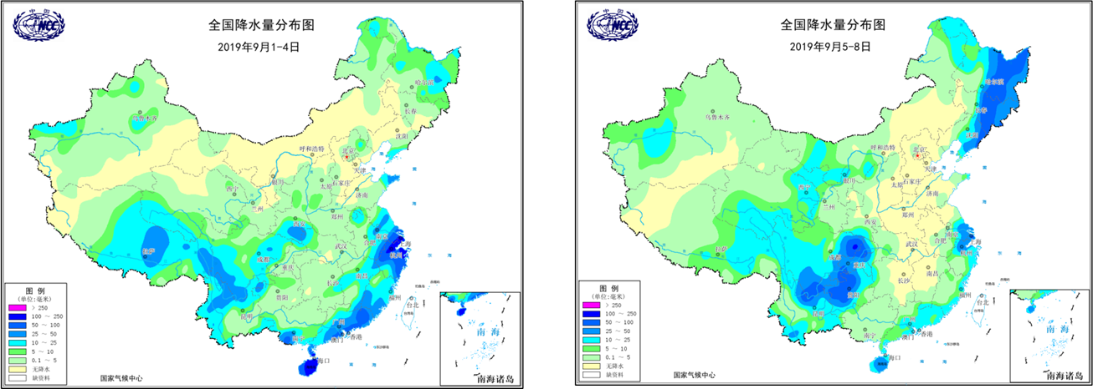
图14 2019年9月1-4日（左）和5-8日（右）全国降水量分布图
三、气候专题影响评价
1．气候对农业影响
9月，全国除四川盆地部分地区略偏低外大部气温接近常年或偏高1～4℃,光温适宜，多晴好天气，土壤墒情较好，有利于玉米、大豆和一季稻等秋收作物灌浆乳熟和成熟收晒及秋播区播种出苗。上半月，东北地区中东部降水偏多；中旬末，北部部分农区初霜冻偏早使部分作物成熟期推迟。上中旬，西南地区东部、西北地区东南部、华北西南部等地多雨寡照，不利秋收作物灌浆成熟和收晒及秋播；下旬，上述大部地区多晴少雨，光温充足，利于秋收秋种。温高雨少使湘赣鄂皖等地部分地区农业干旱持续发展，灌溉条件偏差地区水稻、玉米、棉花等作物产量的形成及经济林果的生长受到不利影响。北方大部光温适宜，降水明显，土壤墒情较好，作物长势良好。
2．气候对植被影响
2019年9月下旬和2018年同期资料制作的全国植被长势监测图（图14）显示, 9月下旬，内蒙古地区中部、华北大部、黄淮东部、西南地区南部、华东沿海等地的植被长势偏差，西北地区东南部、内蒙古东北部、东北地区大部、江汉西部、江南大部、华南中部、西南地区东北部等地的植被长势偏好，全国其余地区植被长势持平。
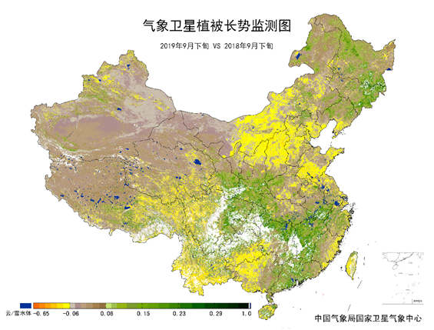
图15 2019年9月下旬与2018年同期气象卫星植被长势监测对比
3．气候对水资源影响
根据降水-径流关系统计模型对9月我国七大江河流域水资源情势估算结果表明，长江、海河、淮河、黄河、辽河、松花江、珠江流域径流深分别为40.7毫米、2.8毫米、5.7毫米、11.9毫米、9.0毫米、11.1毫米、55.1毫米。与常年值相比，黄河、松花江流域分别偏多37.9%、2.8%，长江、海河、淮河、辽河、珠江流域分别偏少16.9%、22.2%、74.7%、19.4%、24.7%（图16）。
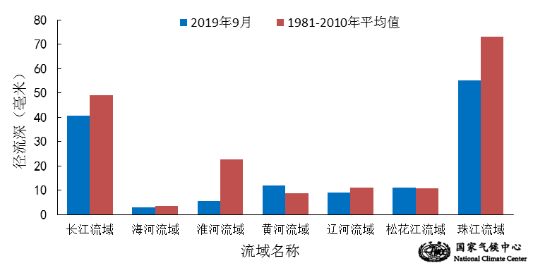
图16 2019年9月我国主要江河流域平均径流深及与常年同期比较

对全国主要大Ⅰ型（个别为大Ⅱ型）水库上游流域9月降水量距平百分率分析表明：75座水库中有22座水库上游流域降水量较常年同期偏多1成以上，其中6座水库偏多5成～2倍，新疆维吾尔自治区克孜尔水库偏多2倍以上；有47座水库较常年同期偏少1成以上，28座水库较常年同期偏少5成以上，其中湖北省富水水库、安徽省花凉亭水库和湖北省白莲河水库等8座水库较常年同期偏少9成以上。6座水库接近常年同期（图17）。
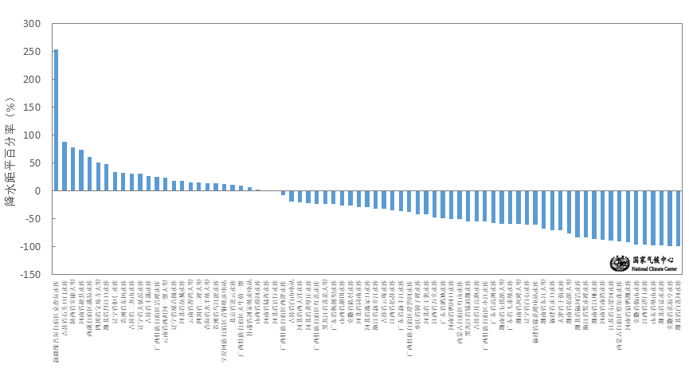
图17 2019年9月全国主要大Ⅰ型水库上游流域降水量距平百分率（%）
4．气候对人体影响
9月全国舒适度日数距平表明，江南大部、华南北部和东部以及海南西藏、四川西部、云南北部和东部、陕西南部、甘肃南部等地舒适度日数较常年同期偏少，其中江西、福建、海南、陕西、西藏等省（区）的部分地区偏少3～6天。全国其余地区舒适度日数接近较常年同期或偏多，东北地区南部、内蒙古大部、新疆东部和青海西北部偏多3～6天，内蒙古中西部、吉林西部、辽宁西北部和新疆东部局部偏多超过6天（图18）。
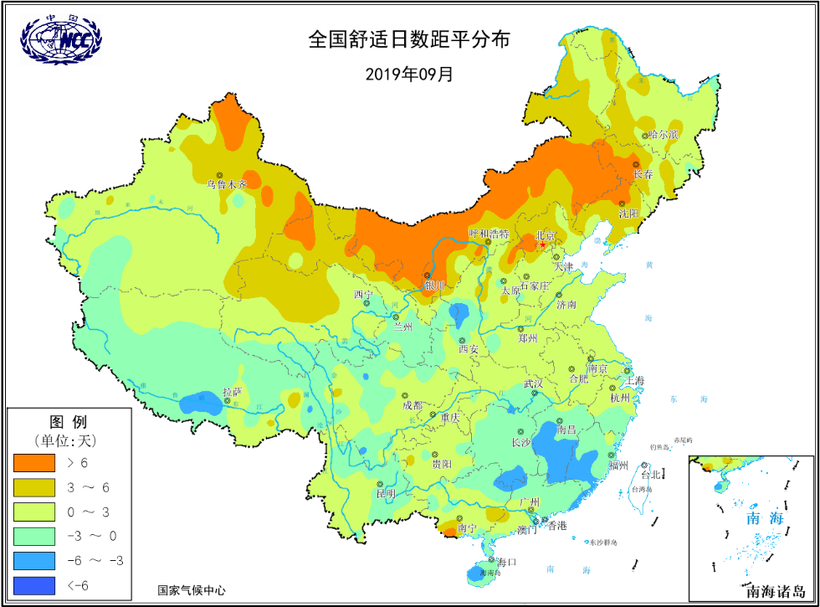
图18 2019年9月全国舒适日数距平分布（天）
5．大气环境容量评价
9月，东北地区大部及内蒙古、青海、西藏、四川西部、海南等地大气自净能力指数超过3.5吨/天/平方公里，大气对污染物的清除能力较强；其中东北北部、内蒙古大部以及青海西南部、西藏中东部、四川西部、海南等地大气自净能力指数超过4.5吨/天/平方公里，大气对污染物的清除能力很强；全国其余大部地区为2.5～4.5吨/天/平方公里, 大气对污染物的清除能力一般（图19）。
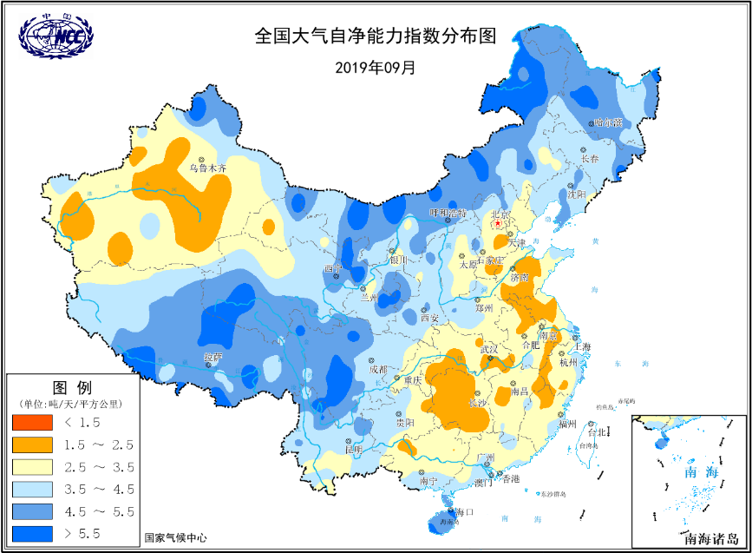
图19 2019年9月全国平均大气环境容量分布（吨/天/平方公里）
四、下月预评估
（1）预计10月，内蒙古西部、华北大部、黄淮北部局部、华南西部、西南地区东南部和东北部、西北地区大部、西藏西部等地降水较常年同期偏多，需关注这些地区降水偏多对秋收秋种等带来的不利影响。此外，局部地区将出现汛情，需防范强降水引发的局地洪涝以及滑坡泥石流等地质灾害。
（2）预计10月，黄淮中东部降水偏少，不利于冬小麦足墒播种。江淮、江汉、江南地区总体降水偏少、气温偏高，需关注气象干旱的持续或发展。
（3）预计10月影响我国的冷空气活动总体较弱，气象条件不利于污染物的扩散，需关注京津冀、长三角雾、霾天气对生产生活和交通运输的不利影响。
（4）预计10月内有1~2个热带气旋生成，登陆我国可能性较小。

表1 2019年9月全国各省（区、市）月平均气温和降水量特征量统计
要素  地区(站) | 气温（℃） | 气温距平（℃） | 降水量  （毫米） | 降水量距平百分率（%）
全国 | 17.7 | 1.1 | 62.4 | -4.4
北京 | 21.6 | 2.4 | 78.0 | 44.2
天津 | 23.2 | 2.2 | 19.3 | -60.7
河北 | 21.5 | 1.9 | 35.4 | -29.8
山西 | 17.7 | 1.1 | 83.6 | 28.4
内蒙古 | 16.4 | 2.3 | 30.1 | -11.7
辽宁 | 19.4 | 1.4 | 52.9 | -10.8
吉林 | 16.5 | 1.8 | 57.2 | 4.8
黑龙江 | 15.0 | 1.4 | 61.8 | 13.8
上海 | 24.6 | 0.7 | 204.4 | 80.6
江苏 | 23.5 | 0.8 | 68.8 | -20.3
浙江 | 25.0 | 0.9 | 105.3 | -24.7
安徽 | 23.6 | 0.9 | 26.4 | -68.1
福建 | 26.3 | 1.1 | 36.7 | -74.2
江西 | 26.4 | 1.8 | 24.6 | -72.6
山东 | 22.6 | 1.6 | 16.6 | -72.8
河南 | 22.5 | 1.3 | 37.9 | -50.5
湖北 | 24.7 | 1.8 | 14.6 | -83.0
湖南 | 25.6 | 1.9 | 18.9 | -74.8
广东 | 27.3 | 0.5 | 100.6 | -41.8
广西 | 26.3 | 0.4 | 76.2 | -32.4
海南 | 27.1 | 0.3 | 264.4 | -10.7
四川 | 19.6 | -0.2 | 155.0 | 21.3
重庆 | 23.4 | 0.0 | 72.6 | -36.4
贵州 | 21.6 | 0.6 | 102.6 | 5.1
云南 | 20.2 | 0.3 | 120.9 | -7.9
西藏 | 11.0 | 0.5 | 80.3 | 22.8
陕西 | 18.4 | 0.2 | 161.8 | 65.1
甘肃 | 15.0 | 0.6 | 77.0 | 31.8
青海 | 9.8 | 1.0 | 65.3 | 19.4
宁夏 | 16.2 | 1.0 | 53.0 | 39.5
新疆 | 18.3 | 1.5 | 23.6 | 74.8
注：全国月平均气温和月降水量采用面积加权平均计算得到。

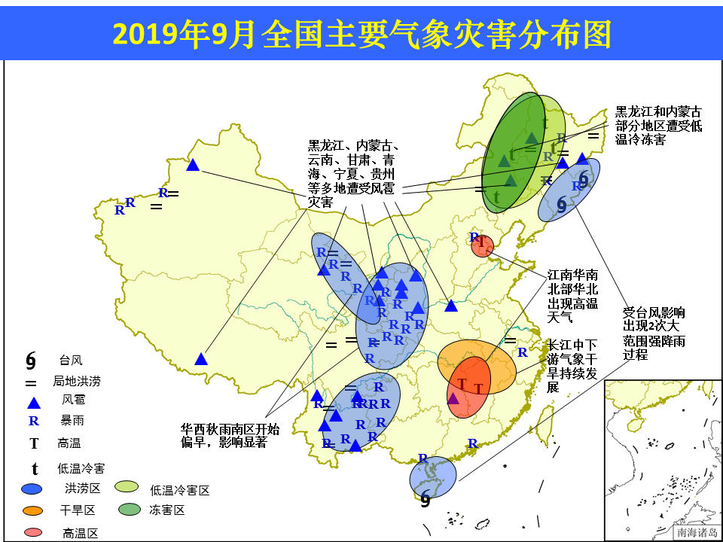
2019年9月全国主要气象灾害分布图

主班：郭艳君 支撑班：钟海玲 签发：李莹

